
Leserkontakt: | Pressekontakt:
congatec AG | PRismaPR
Christian Eder | Bettina Lerchenmüller
Tel.: +49-991-2700-0 | Tel.: +49-8106-24 72 33
info@congatec.com  www.congatec.com | info@prismapr.com  www.prismapr.com

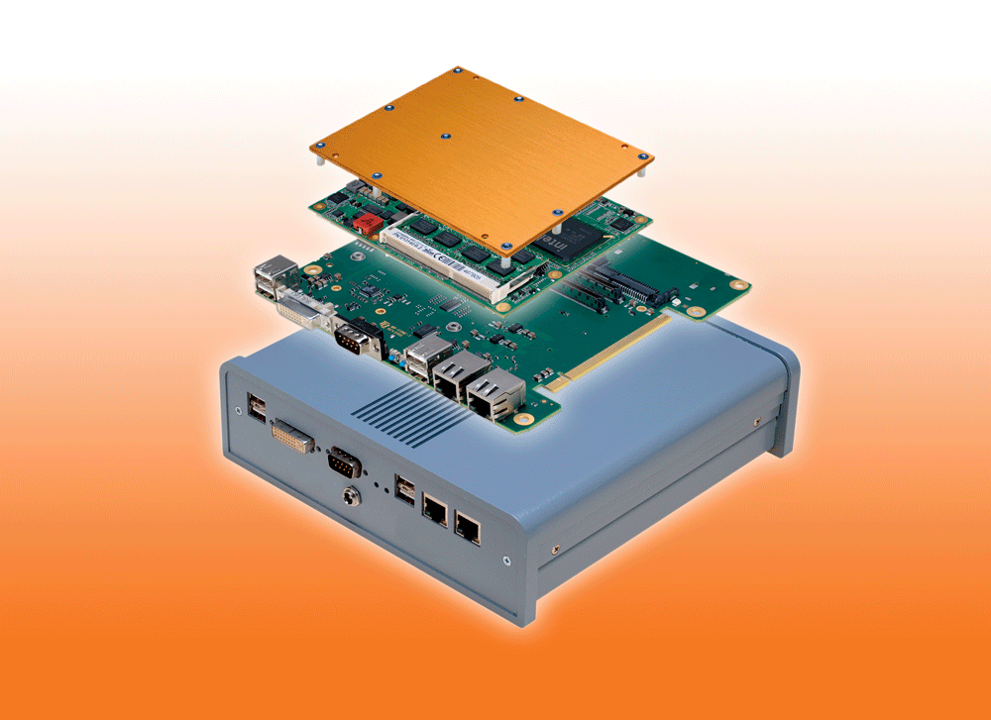

Besuchen Sie uns auf der SPS, Halle 8, Stand 228

Text verfügbar: http://pr.congatec.de

Pressemitteilung 16/2010

congatec COM Express Module sind das Herzstück der von Intel initiierten „Embedded Building Blocks Initiative“

Die „Embedded Building Blocks Initiative“ erleichtert Embedded Lösungen für den Mittelstand

Nürnberg, SPS/IPC/DRIVES, 23.November 2010 * * * Die congatec AG, führender Hersteller von embedded Computer Modulen, hat unter Führung der Intel Corporation® gemeinsam mit der TQ-Group und Apra-Norm die „Embedded Building Blocks Initiative“ ins Leben gerufen, um kleinen und mittleren Unternehmen den Zugriff auf embedded Computerlösungen und den Einstieg in den industriellen Computermarkt zu erleichtern.
Der Innovationsmotor Deutschlands, der Mittelstand, hat oftmals noch keinen optimalen Zugriff auf embedded Computertechnologie. Industrielle Anwendungen im Mittelstand werden häufig unter Verwendung von Bürocomputern realisiert, statt auf robuste, langlebige und langzeitverfügbare embedded Computer zurückzugreifen. Hier verspricht die „Embedded Building Blocks Initiative“ Abhilfe.
Die congatec AG liefert mit seinen COM Express Computermodulen die wichtigsten Komponenten der Embedded Building Blocks. Die Leistungsbandbreite dieser Module reicht vom Intel® Atom™ bis hin zum Intel® Core™ i7 Prozessor. Als weiteren Building Block liefert TQ-Group ein industriell abgestimmtes Basisboard mit vielfältigen Funktions- und Konfigurationsmöglichkeiten. Das ganze System wird schließlich durch ein äußerst robustes Gehäuse, das speziell für diese Anwendungen von Apra-Norm entwickelt wurde, vervollständigt.
„Das gemeinsame Programm ist ein hervorragendes Beispiel dem Mittelstand innerhalb kürzester Zeit neue und innovative Technologien "Made in Germany" zur Verfügung zu stellen. Da auch die congatec AG ein mittelständisches Unternehmen ist, verstehen wir genau die heutigen technologischen Herausforderungen des Mittelstandes und die Vorteile einer solchen skalierbaren Initiative." bekräftigt Axel Petrak, Vorstand Sales und Marketing der congatec AG und einer der Initiatoren der „Embedded Building Blocks Initiative“.
Mit diesen flexiblen Bausteinen können viele Einsatzgebiete kostengünstig mit einer kompakten, robusten und lüfterlosen embedded Computerlösung bedient werden. Typische Anwendungen finden sich in der Automatisierung und der Medizintechnik, der digitalen Sicherheit und Überwachung, aber auch im Einzelhandel.
Die aus dieser Zusammenarbeit entstandene flexible, robuste und kompakte Rechnereinheit bietet standardmäßig bereits eine hohe Anzahl von Schnittstellen. Dabei sind 4x USB 2.0, 2x Gigabit Ethernet, DVI und RS-232 nach außen geführt. Für Massenspeicher stehen intern ein SATA, ein CompactFlash sowie ein CFast Steckplatz zur Verfügung. Für flexible Erweiterungen wurde ein MiniPCIe Interface integriert. Sollte dies noch nicht ausreichen, kann das proprietäre IO Extension Interface mit einem weitere USB, PCIe x1, High Definition Audio, SVDO und I²C Schnittstelle genutzt werden. Damit können beispielsweise eine zusätzliche DVI-I Schnittstelle oder Feldbusse wie CAN auf applikations- beziehungsweise branchenspezifischen Zusatzplatinen realisiert werden.
Durch die erfolgreiche Zusammenarbeit mehrerer Branchenspezialisten wurde eine einfach zu handhabende und leicht zu konfigurierende Lösung geschaffen, um einer breiten Anwendermasse den Zugang zu embedded Computerlösungen zu ermöglichen. Robuste und langzeitverfügbare Lösungen basierend auf congatec COM Express Modulen sind jetzt für alle verfügbar.
Weitere Details und Bezugsquellen unter
http://www.tq-components.com/de/produkte/comsys/

Über die congatec AG
Die congatec AG mit Sitz im bayerischen Deggendorf ist ein führender Hersteller von industriellen Computermodulen auf den Standard-Formfaktoren Qseven, COM Express, XTX und ETX. Die Produkte des innovativen Unternehmens sind branchenunabhängig und werden z.B. in der Industrie-Automatisierung, der Medizintechnik, von Automobil-Zulieferern sowie in der Luftfahrt oder im Transportwesen eingesetzt. Wesentliches Kern-Know-How sind besondere, erweiterte BIOS- und Treiberunterstützung und umfangreiche Board Support Packages. Die Kunden werden ab der Design-In Phase durch umfassendes Product Lifecycle Management betreut. Die Fertigung der Produkte erfolgt bei spezialisierten Dienstleistern nach modernsten Qualitätsstandards. congatec beschäftigt zur Zeit 92 Mitarbeiter und unterhält Niederlassungen in England, Schweden, Tschechien, Israel, Taiwan und den USA. Mehr Informationen finden Sie unter www.congatec.de.
* * *
Intel und Intel Core sind eingetragene Warenzeichen der Intel Corporation in den USA und anderen Ländern.
congatec ist ein Associate Member der Intel® Embedded Alliance, eine Gemeinschaft aus Entwicklern und Anbietern von Lösungen für den Embedded- und Kommunikationssektor. Weitere Informationen sind unter www.intel.com/go/eca zu finden.

